РОЗВИТОК ТВОРЧИХ ЗДІБНОСТЕЙ
ЗАСОБАМИ МУЗИЧНОГО МИСТЕЦТВА

Музині заняття
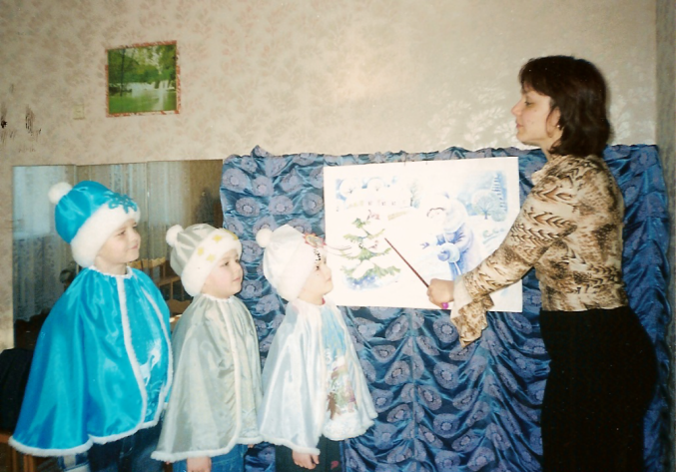
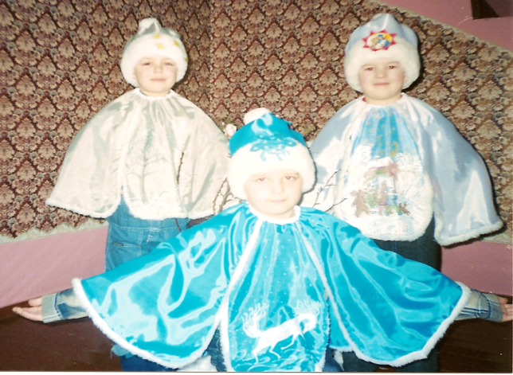
Фрагмент музичного заняття
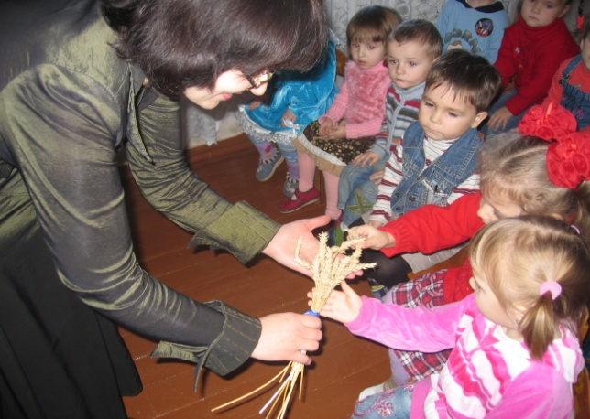
в старшій групі
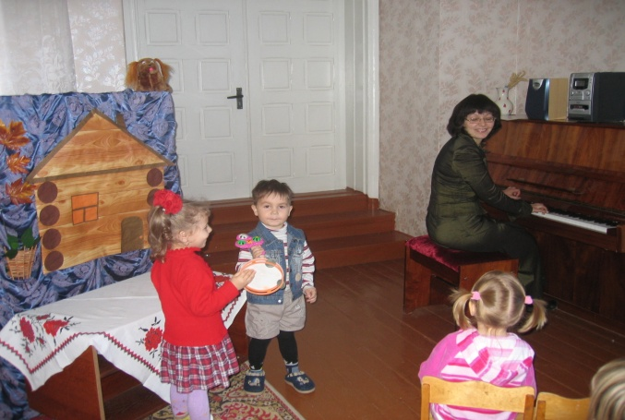
«Це диво дивне зима чарівниця»
Фрагмент музичного заняття
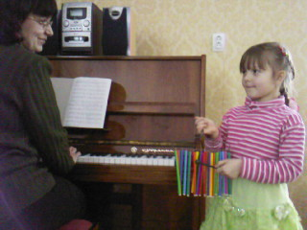
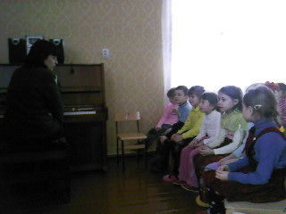
«На гостинах у бабусі Настусі»
Слухання музики
Використання методики
К.Орфа на занятті

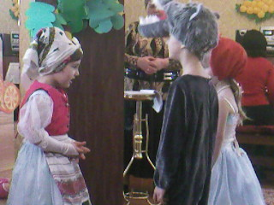
Музично-театральна діяльність

Вихованці гуртка «Театр – дітям»

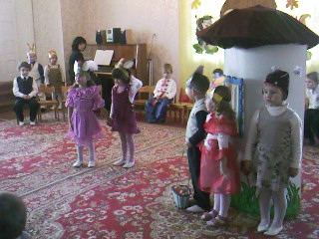

Фрагмент з казки «Червона шапочка»

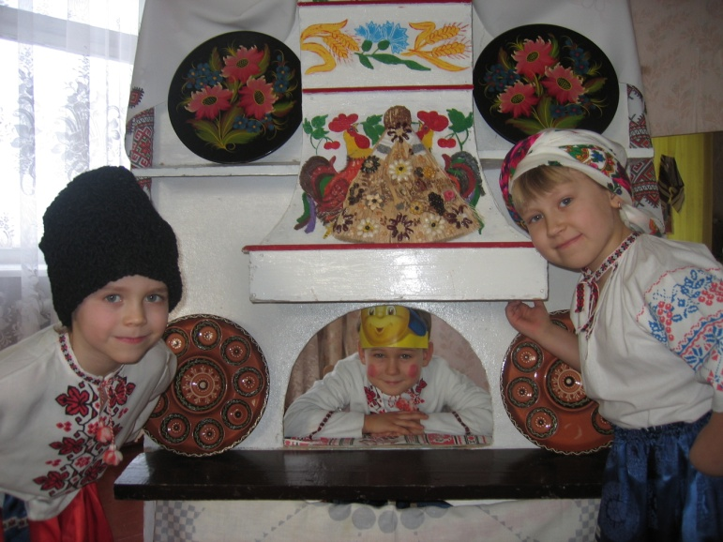
Розігрування оповідання
Сутеєвої «Під грибком»

Фрагмент казки «Колобок»
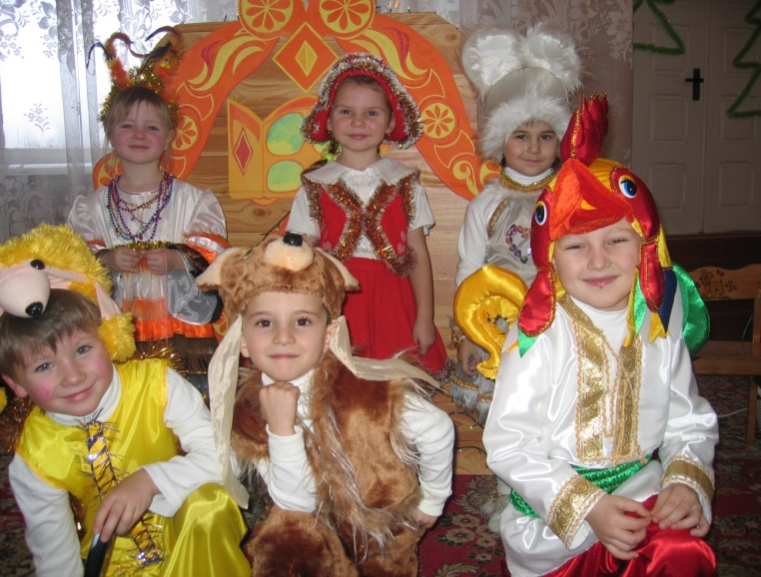

Драматизація казки «Теремок»

Музично-ритмічні рухи
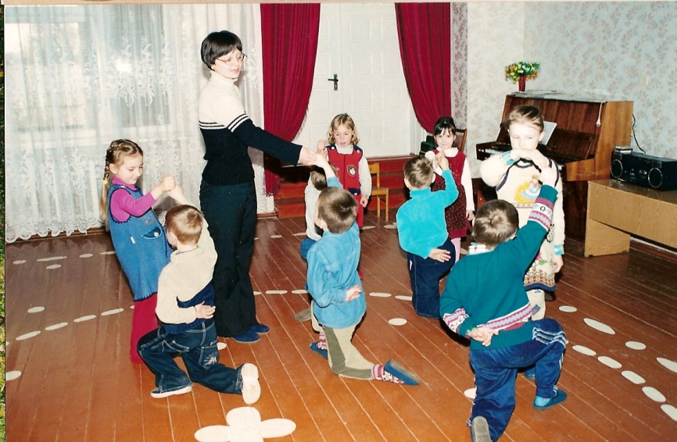

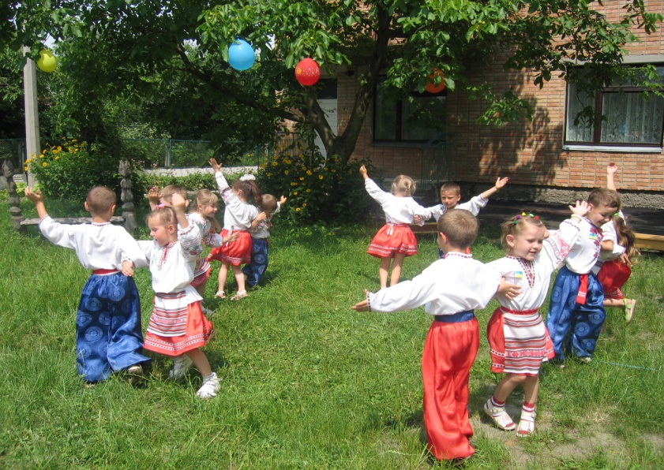
Розучування елементів
вальсу

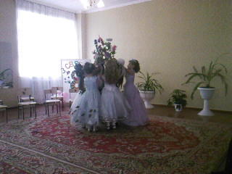

Український народний
Танець «Гопачок»

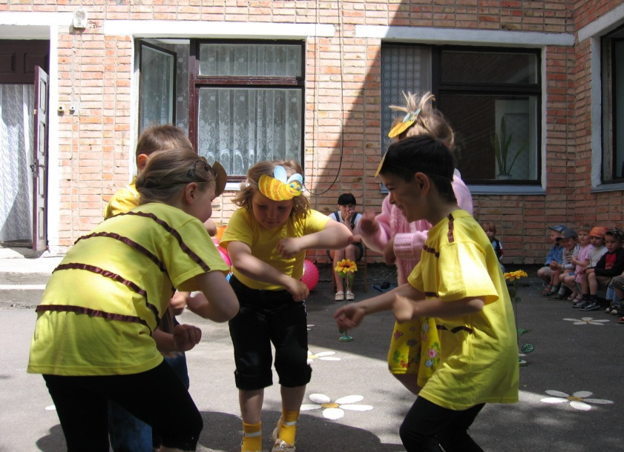
Танець з квітами

Танець «Бджілка»
«Осінній ярмарок»
фрагменти свята
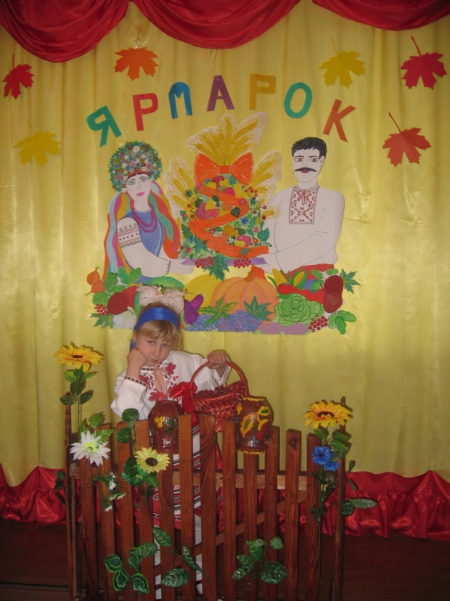
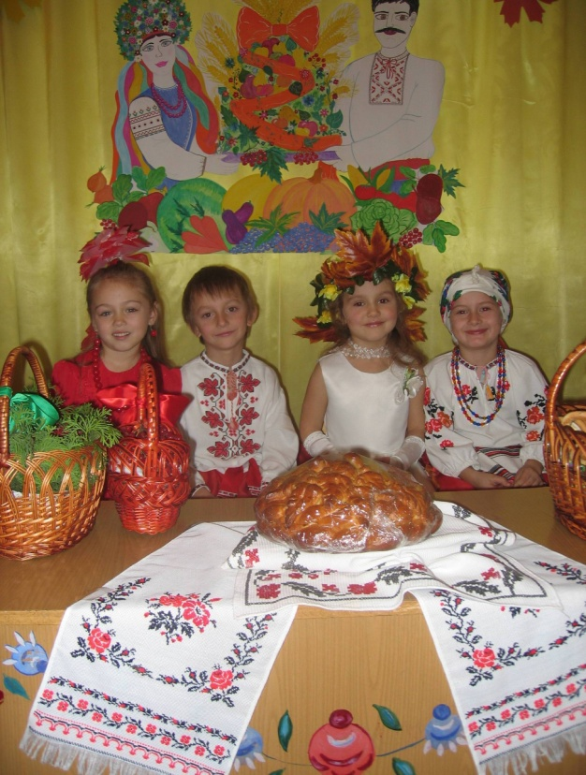

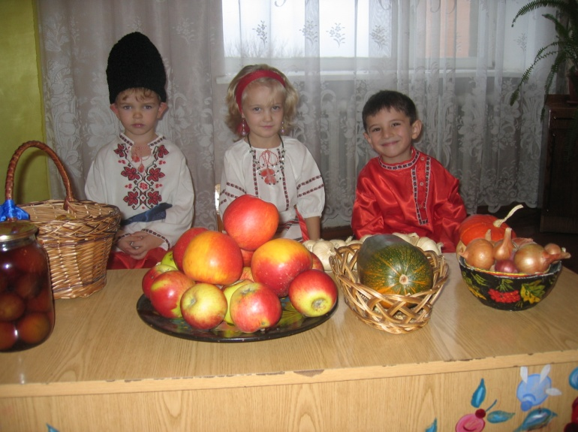
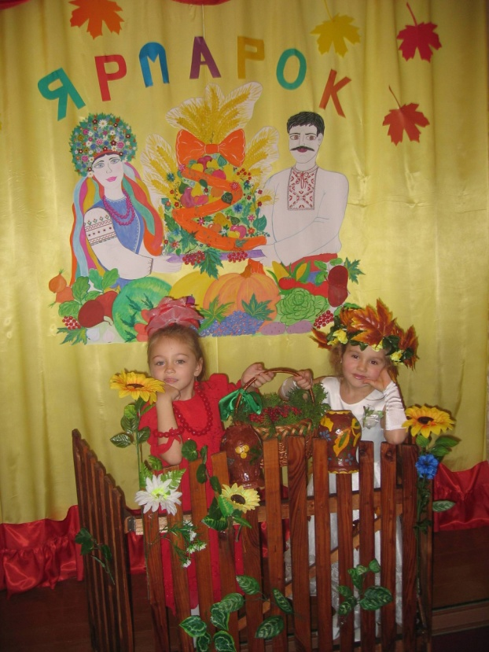
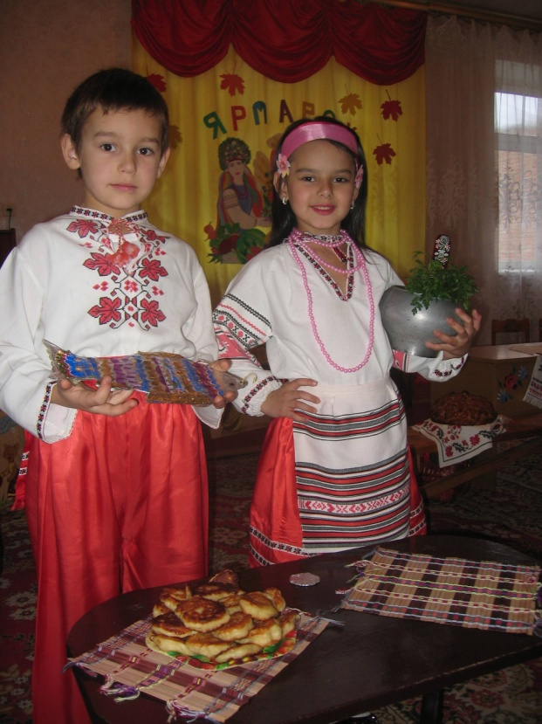

Розваги
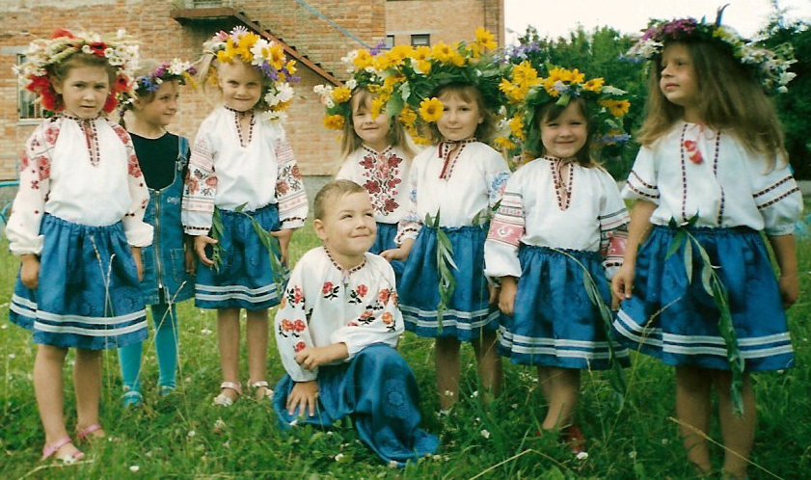

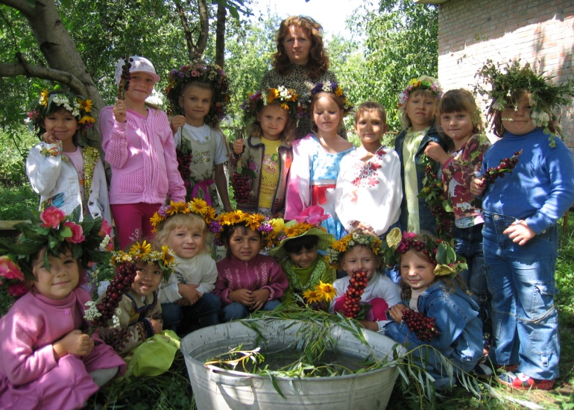

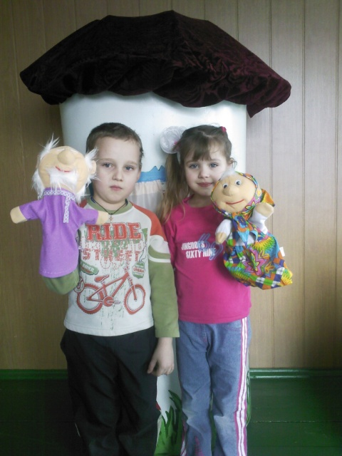
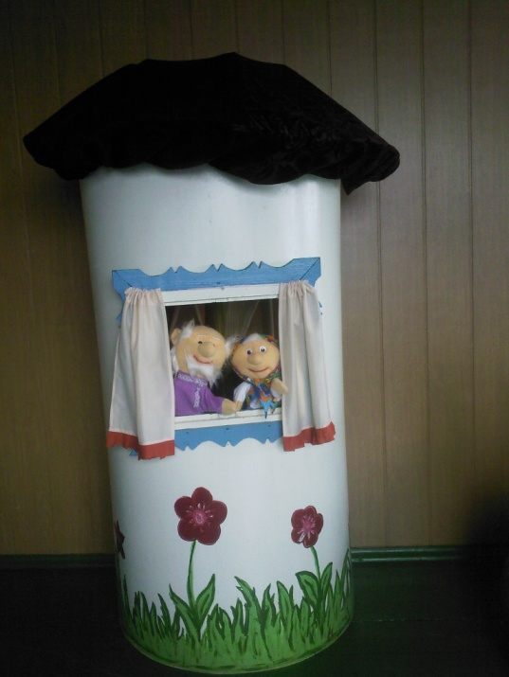
Наші гуртківці

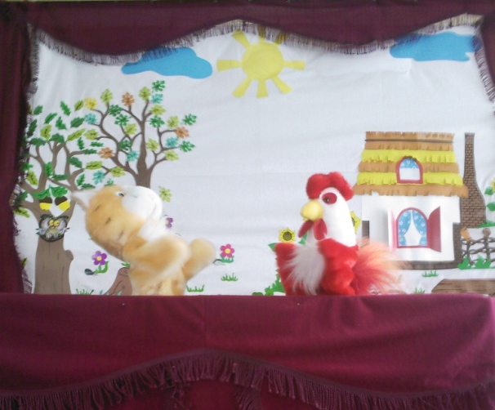
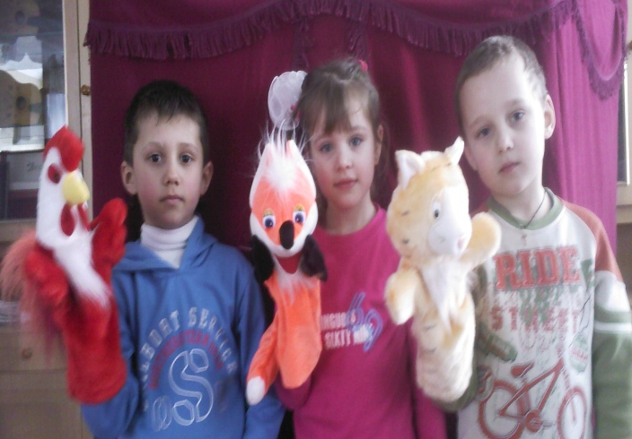

Література:
- Шевчук А. Сучасні підходи до організації музичної діяльності дітей: Методичні рекомендації // Дошкільне виховання .- 2000. - №2
- Шевчук А. Сучасні підходи до організації свят і розваг: Методичні рекомендації // Дошкільне виховання .- 2000. - №3
- Коментар до базового компонента дошкільної освіти в Україні. Науково-методичний посібник. Під редакцією О.Л. Кононко. – К : Редакція журналу «Дошкільне виховання», 2003.
- А.М. Гелунова, В.В. Чиркіна. У світі музики: розробки для дітей 4-6 років. – Х.: Основа, 2008.
- Музичне виховання у дошкільному навчальному закладі: збірник методичних матеріалів. Упорядник І.А. Романюк. – Т.: Мандрівець, 2007.
- Збірник пісень для малят. Упорядник Л.Галіцина // Видавничий дім «Шкільний світ», 2005.
- Ми діти твої Україно. Збірка пісень для дітей дошкільного і молодшого шкільного віку. Упорядник Дем’янчук В.П та ін.- Т.: Навчальна книга – Богдан, 2005.
- М. Ведмедеря. Немає України без калини. – Т.: Підручники і посібники, 2001.
- Пори року. Частина 1(Осінь. Зима). Частина 2 (Весна. Літо).Збірка пісень для дітей дошкільного і молодшого шкільного віку. – Т.: Навчальна книга – Богдан, 2004.
- А. Богуш, Н. Гавриш , Т. Котик. Методика організації художньо-мовленнєвої діяльності у дошкільних навчальних закладах. Підручник . – К.: Видавничий Дім «Слово»,2006.

Зміст
Вступ ……………………………………………………………………………..…2

Музичні заняття …………………………………………………………..…5

Музично-дидактичні ігри…………………………………………………20

Свята та розваги…………………………………………………………….32

Гурткова робота «Театр – дітям»…………………………………76

Консультація для батьків……………………………………………….80

Консультація для вихователів…………………………………………82

Фотоколаж ………………………………………………………………………84

Література…………………………………………………………………………89

